# **I Islandia Y Noruega, un Cuento Vikingo**

**MT-12464** - Web: <https://viaje.mt/v9ebP>

**12 días y 10 noches**

Desde $2599 USD | DBL + 799 IMP

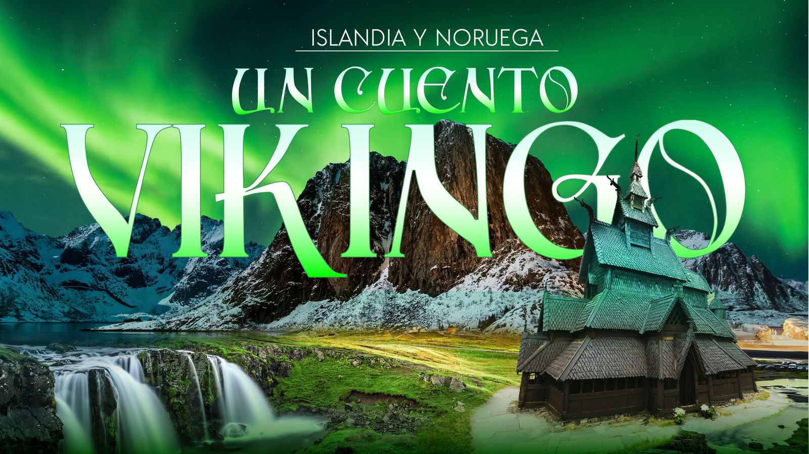

**Incluye vuelo con**

|  |  |
| --- | --- |
|  |  |

#### **I SALIDAS**

|  |
| --- |
| **2025** |
| Septiembre: 09, 20 |

#### **I PAISES**

Noruega, Islandia.

#### **I CIUDADES**

Oslo, Eidfjord, Voss, Flam, Reykjavik.

#### **I ITINERARIO**

**DÍA  01 MÉXICO – OSLO**

Presentarse en el aeropuerto de la Ciudad de México 3hrs. antes de la salida del vuelo trasatlántico con destino la Ciudad de Oslo. Noche a bordo.

**DÍA 02 -  OSLO**

Llegada al aeropuerto de Oslo. Recepción y traslado al hotel. Alojamiento

**DÍA 03 - OSLO**

Desayuno.  Salida hacia la ciudad de Oslo para realizar nuestra breve visita panorámica. Oslo fue fundada hace 1000 años por el rey vikingo Harald Hardrada como un punto de comercio con el dinero que él trajo como salario y botín saqueado de su servicio de mercenario en el ejercito bizantino en la península Balkánica. Durante nuestro recorrido veremos los edificios emblemáticos del Ayuntamiento, el Teatro Nacional, el impresionante complejo de edificios de Victoria Terrasse, la silueta del castillo real de Akershus, la Torre de la Plaza del Mercado, la Iglesia de Uranienborg, el Palacio Real, el Parlamento y el Parque Vigeland con las famosas esculturas de bronce de Gustav Vigeland. Después tiempo libre para actividades personales o bien tomar una excursión opcional. Alojamiento.

**Excursión opcional**

**Museo de Fram**

El Museo Fram está situado en la isla de Bygdoy. Es un museo moderno dedicado a la exploración polar noruega. El objeto más interesante es el enorme barco polar Fram construido en 1892.

**Excursión opcional**

**Barco por el fiordo de Oslo con cena**

Este paseo nos sumerge en belleza de la ciudad iluminada y nos ofrece la experiencia inolvidable del encuentro con la majestuosa naturaleza del norte europeo.

**DÍA 04 – OSLO – EIDFJORD - VOSS**

Desayuno. Seguimos con nuestro viaje por el mundo de los vikingos entrando brevemente y realizando un paseo irrepetible por el hondo fiordo Edfjord. Continuamos a la ciudad de Voss. Alojamiento

**DÍA 05 - VOSS**

Desayuno. Día libre para realizar actividades personales o tomar alguna excursión opcional. Alojamiento.

**Excursión opcional**

**A la ciudad de Bergen**

Haremos una visita a la ciudad de Bergen, la ciudad segunda grande en Noruega y una de las ciudades más antiguas de este país. Una parte de la ciudad está situada en su propio fiordo, a nivel del mar y está gozando de en una sensación de libertad que da el Mar del Norte. La otra parte está subiendo las montañas que rodean a Bergen, llamada a menudo. La Ciudad de las Siete Montañas. A esta combinación única de rasgos naturales la gente local aprovechándose del cómodo puerto han añadido la belleza de sus casas multicolores – un fondo irrepetible para sus mejores fotos.

**Excursión opcional**

**Monte Fløyen en funicolar**

Este paseo nos lleva a lo alto del monte Floyen. El paseo es una experiencia única por la sensación de viajar de este medio de tranporte parecido al tramvía gozando a la vez de las vistas de la ciudad de Bergen, el mar y la naturaleza montañosa.

**DÍA 06 - VOSS – FLAM – OSLO**

Desayuno y salida hacia el bello pueblo de Flam para realizar actividades personales o bien tomar una excursión opcional. Luego continuamos a ciudad de Oslo. Alojamiento.

**Excursión opcional**

**Tren de Flam**

Este paseo se considera uno de los paseos en tren más bellos del mundo, por uno de los ferrocariles más abruptos. El tren pasa por lugares espectaculares, cuestas de fjordos vertiginosas, cascadas espumeantes, más de 20 túneles.

**Excursión opcional**

**Barco por el Fjordo de Nærøy y pueblo de Gudvangen**

Bienvenidos al mundo de los vikingos! Los olores del mar y del bosque, los colores de la vegetación y de las rocas severas, los ruidos de las olas marinas y de los ríos que caen en el mar en cascadas despampanantes, todo eso nos sumerge al mundo de los vikingos, los amos del Mar del Norte. Por su valor natural el Fjordo de Nærøy está incluido en Lista del Patrimonio de la Humanidad de la UNESCO. El pueblo de Gudvangen muestra su vida diaria, sus barcos, sus artesanías. De verdad, es una tentación irresistible vivir esa experiencia.

**DÍA 07 - OSLO - REYKJAVIK**

Desayuno. Traslado al aeropuerto de Oslo. Llegada al aeropuerto de la ciudad de Reykjavik, la capital y la ciudad más grande de la República de Islandia. Durante la visita panorámica en  Reykjavik veremos el casco histórico construido principalmente en el siglo 18, los edificios del Parliamento de Islandia, Ayuntamiento de Reykjavik, la Catedral de Reykjavik y otros edificios importantes que demuestran los rasgos más típicos de la arquitectura norteña.  Oportunidad de realizar alguna excursión opcional. Alojamiento.

**Excursión opcional**

**Visita al sitio de un volcán activo de Fagradalsfjall y un paseo por la Laguna Azul**

Esta excursión nos lleva a observar el espectáculo de un volcán vivo y los valles de lava en sus vertientes empinadas. Visitaremos también la famosa Laguna Azul con sus aguas termales.

**DÍA 08 - REYKJAVIK**

Desayuno. Día libre para realizar actividades personales o posibilidad de tomar alguna excursión Opcional. Alojamiento.

**Excursión opcional**

**El circuito de Oro**

El famoso Circuito de Oro es una visita a los lugares milagrosos de Islandia. Partiendo de Reykjavik visitaremos el poderoso Río de Hvita que tiene su fuente en el glaciar de Hvitarvatn y forma la asombrosa Cascada de Gullfoss en un plano. Después veremos también el famoso géiser de Strokkur que siempre ofrece un espectáculo impresionante de agua bailante. Luego visitaremos el Parque nacional de Tingvelir donde la placa tectónica norteamericana toca la placa tectónica euroasiática y donde más de mil años celebraba sus sesiones el Parlamento de Islandia.

**DÍA 09 - REYKJAVIK**

Desayuno. Día libre para realizar actividades personales o posibilidad de tomar alguna excursión Opcional. Alojamiento.

**Excursión opcional**

**Parque Nacional de Snæfellsjökull (glaciar Snæfell) en la Península de Snæfellsnes, el pueblo de Arnarstapi y las Rocas de Lónsdrangar**

El Parque Nacional de Snæfellsjökull (glaciar Snæfell) en la Península de Snæfellsnes es uno de los símbolos de Islandia que nos sumerge en la belleza austera de la naturaleza norteña.

El pueblo de Arnarstapi es un importante puerto de pescadores en los últimos 500 años. Acercándose uno siente el ritmo vibrante de la vida local con todos sus sentidos: vistas increíbles del océano y su costa rocosa, el aroma específico de musgo, y el sabor rico de pescado fresco.

Las Rocas de Lónsdrangar son una formación natural volcánica, pero parecen ruinas de un antiguo castillo. Las leyendas locales dicen que allí vivían elfos y otras criaturas míticas aunque hoy día los únicos habitantes de todo el área son los zorros y los pájaros como el búho, fulmar, barbudo común, águila.

**DÍA 10 - REYKJAVIK**

Desayuno. Día libre para realizar actividades personales o posibilidad de tomar alguna excursión Opcional. Alojamiento.

**Excursión opcional**

**Sur de Islandia Invierno (Skógafos, Reynisfjara, Seljalandsfoss y Vík) – 01 octubre al 31 de diciembre**

Skógafos es una impresionante cascada en el río Skoga que salta de una altura de 60 m en las rocas marcando la frontera entre los planos de la costa y la parte montañosa interna de Islanda.

Reynisfjara es una formación de columnas de basalto en una playa de arena negra. Según una de las leyendas las columnas se formaron cunado dos troles capturaron un barco de tres mástiles y trataron de llevarlo a la costa, pero la aurora les cogió antes de salir del mar. Entonces, los troles desaparecieron, el barco cayendo de lo alto se rompió y sus partes se convirtieron en esas columnas de roca.

Seljalandsfoss es otra cascada, otro milagro de la naturaleza islandesa. La cascada está situada en el río Seljalands y cae justo frente a una cueva. Todo el escenario nos sumerge directamente en lo hondo de los mitos escandinavos donde criaturas como troles salen para robar la luz del día y los elves luchan contra ellos para defenderla.

La playa frente al pueblo de Vik se considera una de las más bellas del mundo. Vik está situado a la frontera del glacial Mysrdalssandur que por su parte está sobre el volcán durmiente de Katla. Nuestra visita incluye un espectáculo que dan los volcanes islandeses – el lento baile fogoso de la lava.

**Excursión opcional**

**Sur de Islandia Verano (Skógafos, Reynisfjara, Seljalandsfoss, Vík y Jökulsárlón) 01 de mayo al 30 de septiembre**

Skógafos es una impresionante cascada en el río Skoga que salta de una altura de 60 m en las rocas marcando la frontera entre los planos de la costa y la parte montañosa interna de Islanda.

Reynisfjara es una formación de columnas de basalto en una playa de arena negra. Según una de las leyendas las columnas se formaron cunado dos troles capturaron un barco de tres mástiles y trataron de llevarlo a la costa, pero la aurora les cogió antes de salir del mar. Entonces, los troles desaparecieron, el barco cayendo de lo alto se rompió y sus partes se convirtieron en esas columnas de roca.

Seljalandsfoss es otra cascada, otro milagro de la naturaleza islandesa. La cascada está situada en el río Seljalands y cae justo frente a una cueva. Todo el escenario nos sumerge directamente en lo hondo de los mitos escandinavos donde criaturas como troles salen para robar la luz del día y los elves luchan contra ellos para defenderla.

La playa frente al pueblo de Vik se considera una de las más bellas del mundo. Vik está situado a la frontera del glacial Mysrdalssandur que por su parte está sobre el volcán durmiente de Katla. Nuestra visita incluye un espectáculo que dan los volcanes islandeses – el lento baile fogoso de la lava.

Jökulsárlón (La Laguna del río glaciar) es un lago glaciar de belleza excepcional situado en el Parque Nacional de Vatnajokul. El lago se formó cuando el enorme glaciar de Breioamerkurjokul empezó a alejarse de la costa atlántica, pero sigue tirando muchos icebergs a las aguas oceánicas que forman como dice un observador una procesión de luminosos icebergs azules fantasmagóricos.

**DÍA 11 - REYKJAVIK - OSLO**

Desayuno. Tiempo libre o bien realizar alguna excursión opcional. A la hora oportuna traslado al aeropuerto de Reykjavik con destino a la ciudad de Oslo. Al llegar, tiempo libre.  Alojamiento

**Excursión opcional**

**Tour de observación de ballenas**

El tour de observación de ballenas se realiza a bordo de un barco que nos lleva a los lugares favoritos de las ballenas. A veces durante estos paseos se pueden ver delfines y frailecillos que también habitan las aguas frías árticas. Además de estos curiosos “habitantes” islandeses desde el barco uno puede gozar de las figuras formadas por las islas pequeñas y las vistas de la costa con sus montañas.

**DÍA 12 - OSLO - MÉXICO**

Desayuno. A la hora indicada traslado al aeropuerto y tomar el vuelo de regreso a la Ciudad México.

#### **I TARIFAS**

| **TARIFAS 2025** | | | | | | |
| --- | --- | --- | --- | --- | --- | --- |
| Doble | $ 2599 |
| Sencilla | $ 3799 |

|  |  |
| --- | --- |
| **Impuestos Aéreos 2025** | $ 799 |

|  |  |
| --- | --- |
| SUPLEMENTOS 2025 | |
| Septiembre: 20 | $ 299 |
| Septiembre: 9 | $ 399 |

- Precios indicados por persona en USD - Los precios cambian constantemente, así que te sugerimos la verificación de estos, y no utilizar este documento como definitivo, en caso de no encontrar la fecha dentro del recuadro consultar el precio del suplemento con su ejecutivo.

#### **I HOTELES**

|  |  |  |  |
| --- | --- | --- | --- |
| **HOTELES PREVISTOS O SIMILARES** | | | |
| **PAÍS** | **CIUDAD** | **HOTEL** | **TIPO** |
| Noruega | Oslo | Radisson Blu Alna O Similar | Turista |
| Voss | Myrkadalen Resort O Similar | Turista |
| Islandia | Reykjavik | Midgardur By Center Hotels O Similar | Turista |
| Ésta es la relación de los hoteles utilizados más frecuentemente en este circuito. Reflejada tan sólo a efectos indicativos, pudiendo ser el pasajero alojado en establecimientos similares o alternativos | | | |

**Precios vigentes hasta el 31/12/2025**

#### **I EL VIAJE INCLUYE**

● BOLETO DE AVIÓN MÉXICO – OSLO / OSLO- REYKJAVIK- OSLO / OSLO- MÉXICO VOLANDO EN CLASE TURISTA

● 10 NOCHES DE ALOJAMIENTO EN CATEGORÍA INDICADA.

● DESAYUNOS DE ACUERDO A ITINERARIO

● VISITAS SEGÚN ITINERARIO.

● GUÍA PROFESIONAL DE HABLA HISPANA

● TRASLADOS LOS INDICADOS.

● TRANSPORTE EN AUTOCAR TURÍSTICO.

● DOCUMENTOS ELECTRÓNICOS CÓDIGO QR (EMPRESA SOCIALMENTE RESPONSABLE CON EL MEDIO AMBIENTE).

#### **I EL VIAJE NO INCLUYE**

● ALIMENTOS, GASTOS DE INDOLE PERSONAL

● NINGÚN SERVICIO NO ESPECÍFICADO.

● TODAS LAS EXCURSIONES QUE SE MENCIONAN COMO OPCIONALES.

● IMPUESTOS AÉREOS POR PERSONA

● NOTA: 90 EUROS QUE CORRESPONDEN A PROPINAS PARA CHOFERES, TASAS HOTELES Y MUNICIPALES. SE PAGA EN DESTINO

#### **I NOTAS**

**NOTA IMPORTANTE**

En concepto de impuestos de circulación, tasas hoteleras, tasas guías locales, tasas municipales, el pasajero entregara al guía a su llegada 90€

**NOTAS DE LAS TARIFAS**

El precio de menor se considera entre 2 años cumplidos hasta antes de cumplir 11 años y aplica solo compartiendo habitación con 2 adultos. La habitación lleva una cama supletoria (rollaway bed)

Itinerario sujeto a cambio,de acuerdo a su fecha de salida.

**POLÍTICAS DE CONTRATACIÓN Y CANCELACIÓN**

<https://cdn.mtmedia25.com/contratos/contratoadhesion-mega-travel-operadora-20241002.pdf>

**Precios indicados en USD, pagaderos en Moneda Nacional al tipo de cambio del día.**

**Los precios indicados en este sitio web, son de carácter informativo y deben ser confirmados para realizar su reservación ya que están sujetos a modificaciones sin previo aviso.**